信息系统分析与设计

课程设计

项目名称： 成绩查询系统

选课号 | 班级 | 学号 | 姓名 | 分工 | 成绩
121.006.3[01] | 信管 | 20057015 | 曾志豪 | 4.1--4.2
121.006.3[01] | 信管 | 20057016 | 蒋纯 | 3.2--3.2.2
121.006.3[01] | 信管 | 20057013 | 罗意程 | 1.1--3.1

2023年 6月 13 日

目录
一、 项目概述 3
1.1 项目来源 3
1.2 项目简介 3
二、 项目实施计划 3
2.1 项目团队组成 3
2.2 成员分工 3
2.3 进度计划制定 3
三、 系统分析 3
3.1 需求调查 3
3.2 建立需求模型 4
3.2.1过程建模 4
3.2.2数据建模 4
四、 系统设计 4
4.1 数据库设计（逻辑数据模型和物理数据模型） 4
4.2 输入输出和用户界面设计 4
五、 总结 4

项目概述

项目来源
在日常的学习活动中，成绩查询系统必不可少。大大小小的成绩查询在学习工作当中起到了重要的检测作用，帮助学生们考察自身的学习情况。通过成绩查询系统的制作，可以帮助我们大致了解系统制作的流程，为后续更复杂系统的学习进行铺垫。

项目简介
为了实现一个成绩查询系统，要实现下列功能。
一个成绩查询系统需要实现以下功能：

1. 用户登录：用户需要输入用户名和密码才能登录系统。

2. 成绩录入：管理员可以录入学生的成绩信息，包括学生的姓名、学号、课程名称、成绩等。

3. 成绩查询：学生可以查询自己的成绩信息，包括学生的姓名、学号、课程名称、成绩等。

4. 成绩统计：管理员可以对学生的成绩信息进行统计分析，包括课程的平均分、最高分、最低分等。

5. 成绩修改：管理员可以修改学生的成绩信息，包括学生的姓名、学号、课程名称、成绩等。

6. 成绩删除：管理员可以删除学生的成绩信息，包括学生的姓名、学号、课程名称、成绩等。

7. 数据备份：管理员可以对成绩信息进行备份，以便于数据的恢复和保护。

项目实施计划

项目团队组成
组长：曾志豪
组员：罗意程
蒋纯

成员分工
组员相互帮助，打通各个项目之间的枢纽。组长曾志豪负责数据库的设计以及输入和输出界面的制作；组员罗意程负责项目选择和概述实施；组员蒋纯负责系统分析和需求分析。

进度计划制定
第14周：确定项目主题，进行可行性分析后进行分工
第15周：完成各自工作，期间充分讨论，交换意见
第16周：最后小组检查总结，完成全部报告

系统分析

需求调查
业务需求：
1数据导出：管理员可以将成绩信息导出为Excel或CSV格式，以便于数据的共享和分析。
2. 数据导入：管理员可以将成绩信息从Excel或CSV格式导入系统，以便于数据的快速录入和更新。
3. 系统设置：管理员可以对系统进行设置，包括用户管理、权限管理、数据备份、数据恢复等。

信息需求：1. 学生信息：系统需要记录学生的基本信息，包括学生的姓名、学号、班级、专业等。
2.课程信息：系统需要记录课程的基本信息，包括课程的名称、编号、学分、授课教师等。
3. 成绩信息：系统需要记录学生的成绩信息，包括学生的姓名、学号、课程名称、成绩等。

建立需求模型

3.2.1过程建模
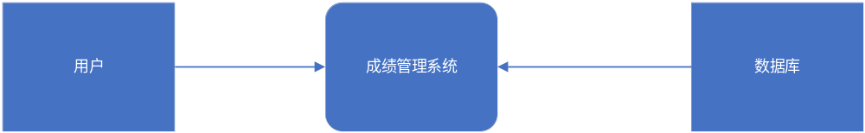0级图

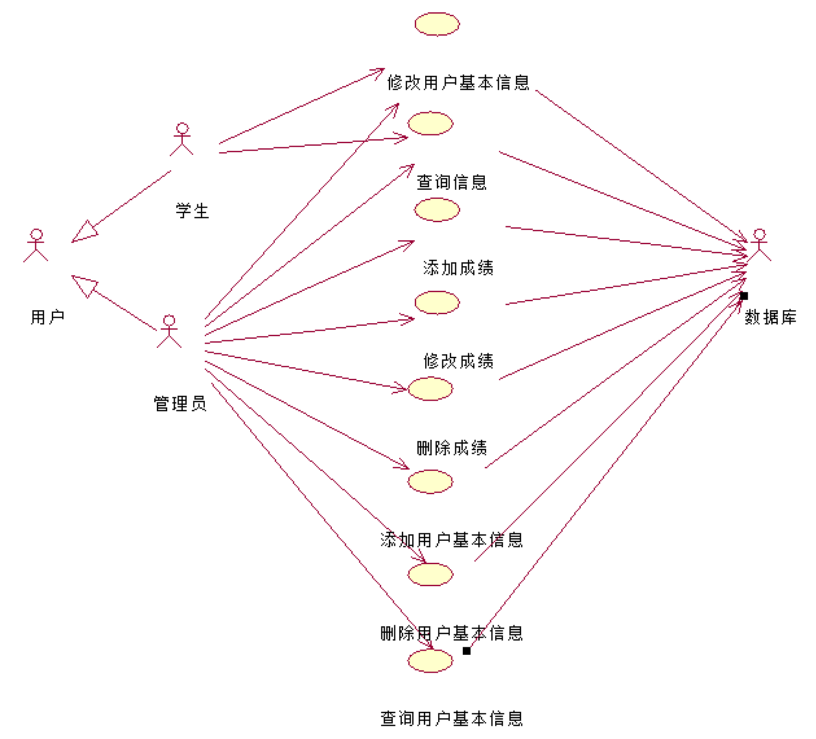

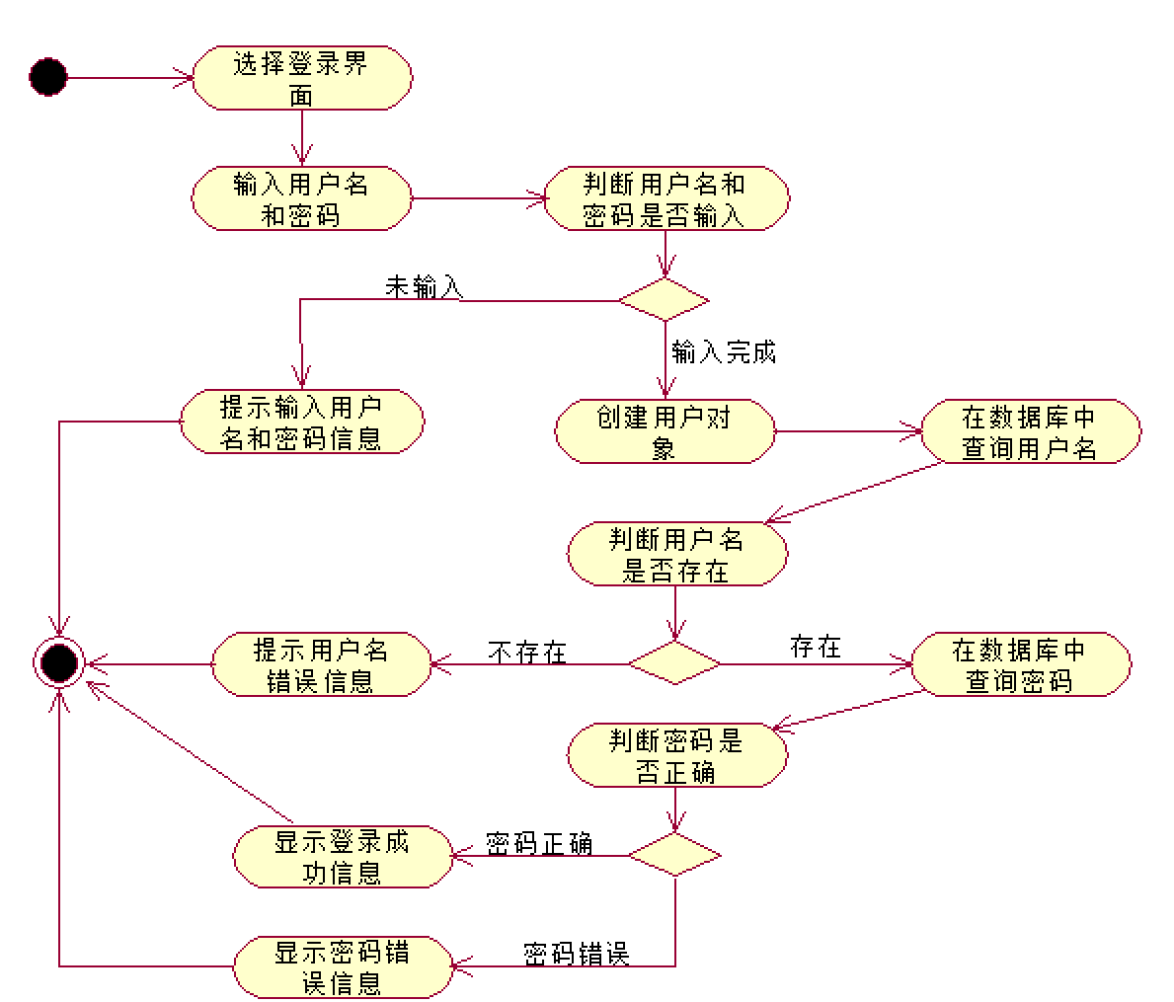
登录系统活动图

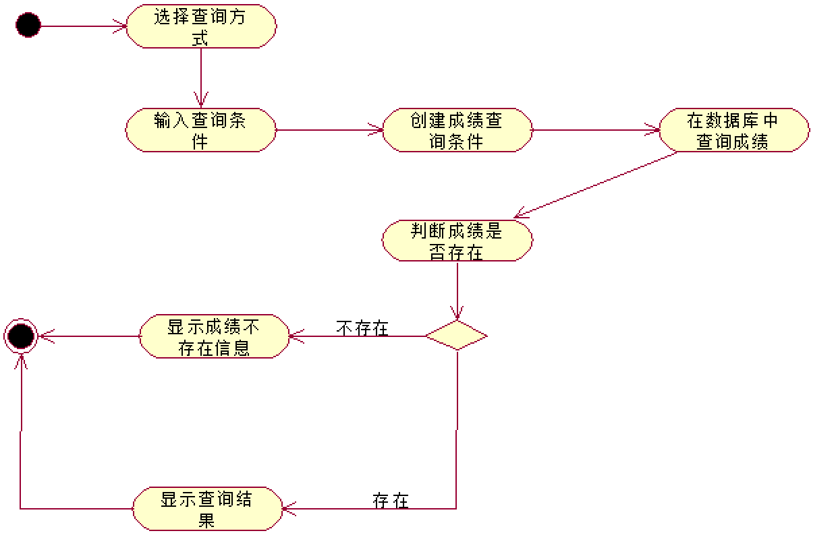
管理员查询成绩活动图
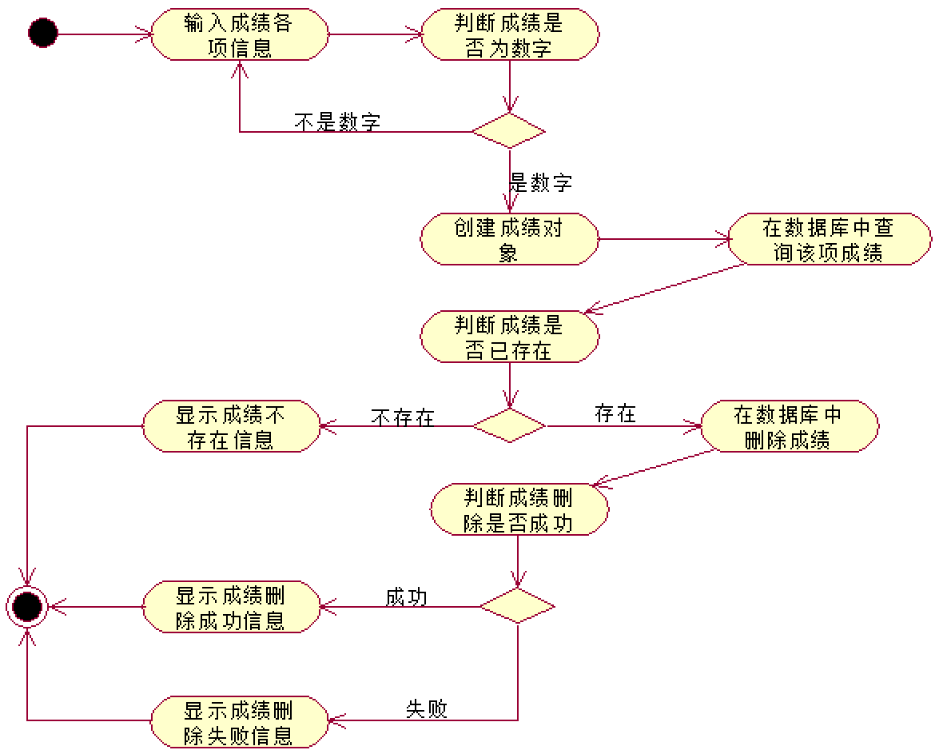
管理员删除成绩活动图

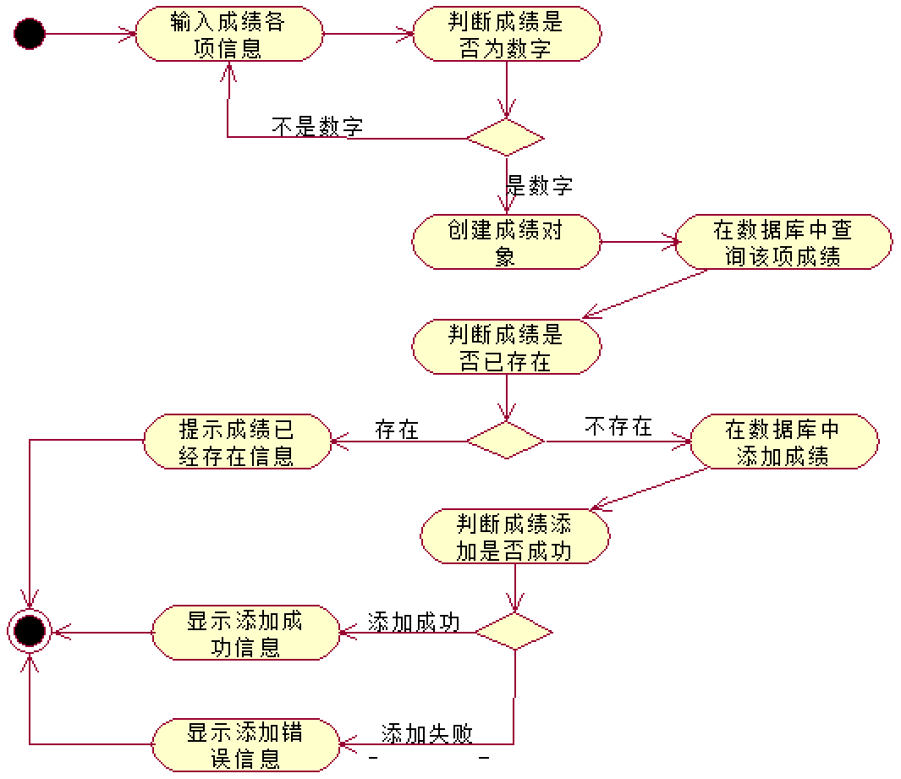
管理员添加成绩活动图
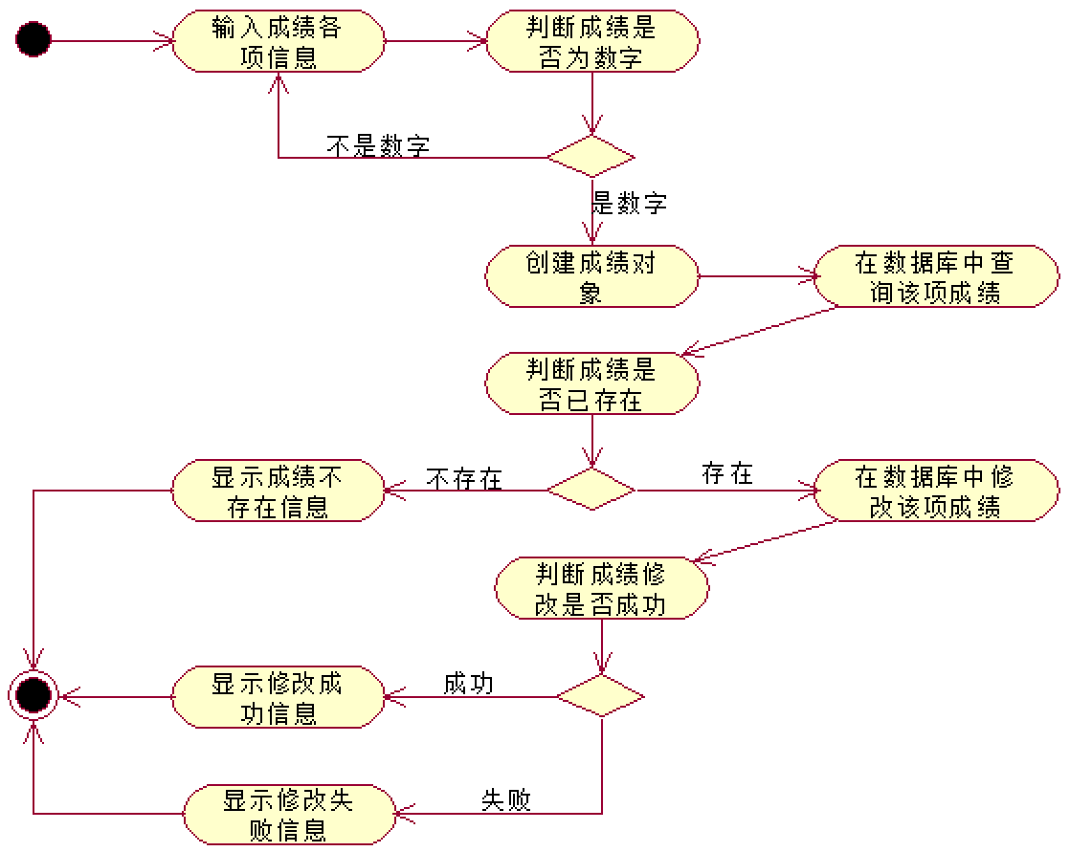
管理员修改成绩活动图

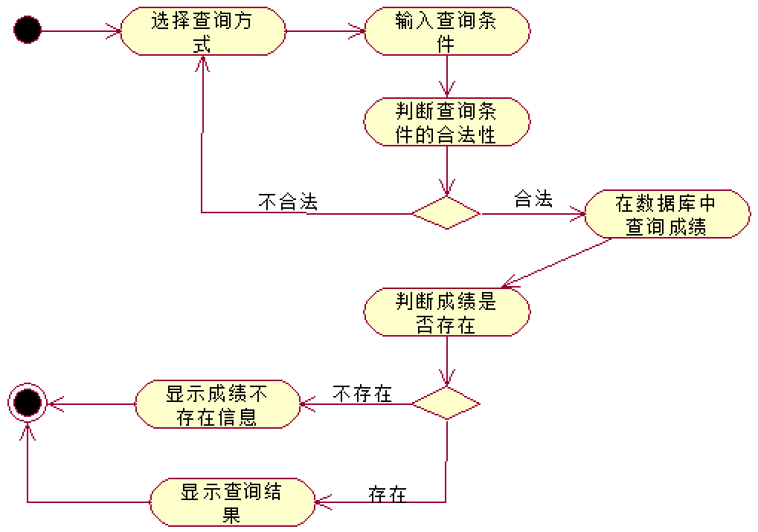
学生查询成绩活动图

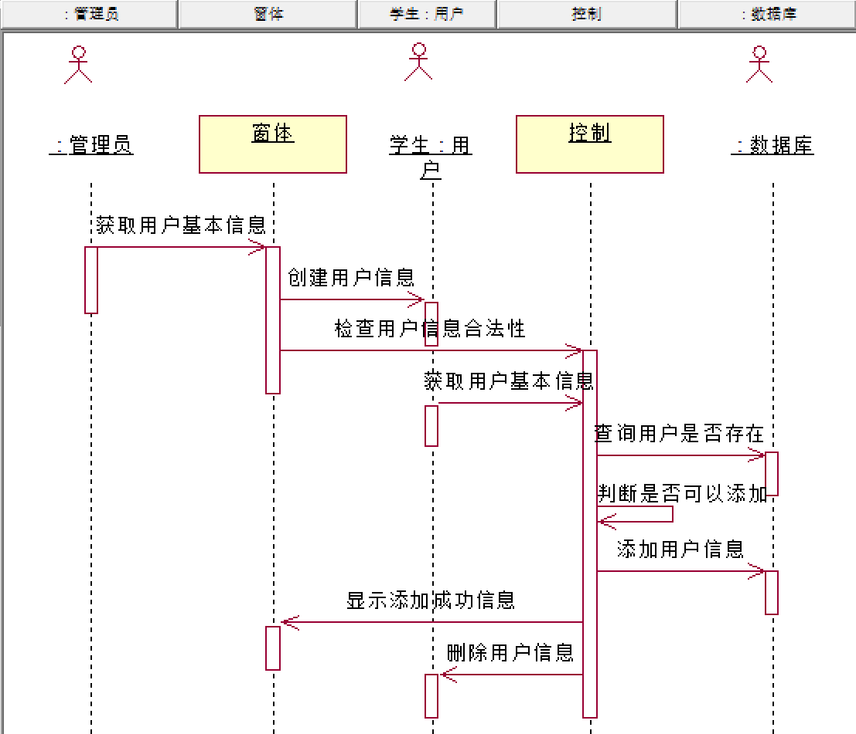
管理员添加学生用户顺序图

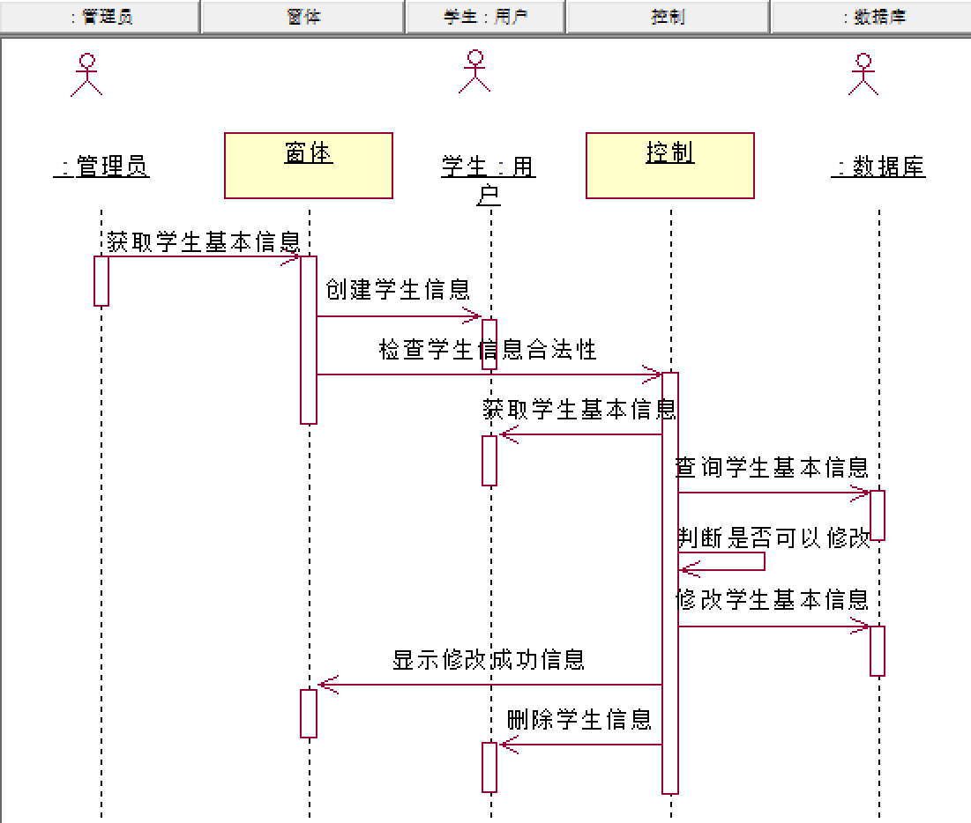
管理员修改学生用户基本信息顺序图
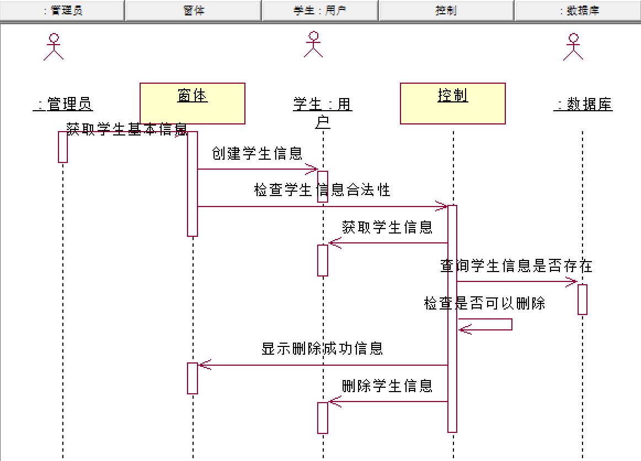
管理员删除学生用户顺序图
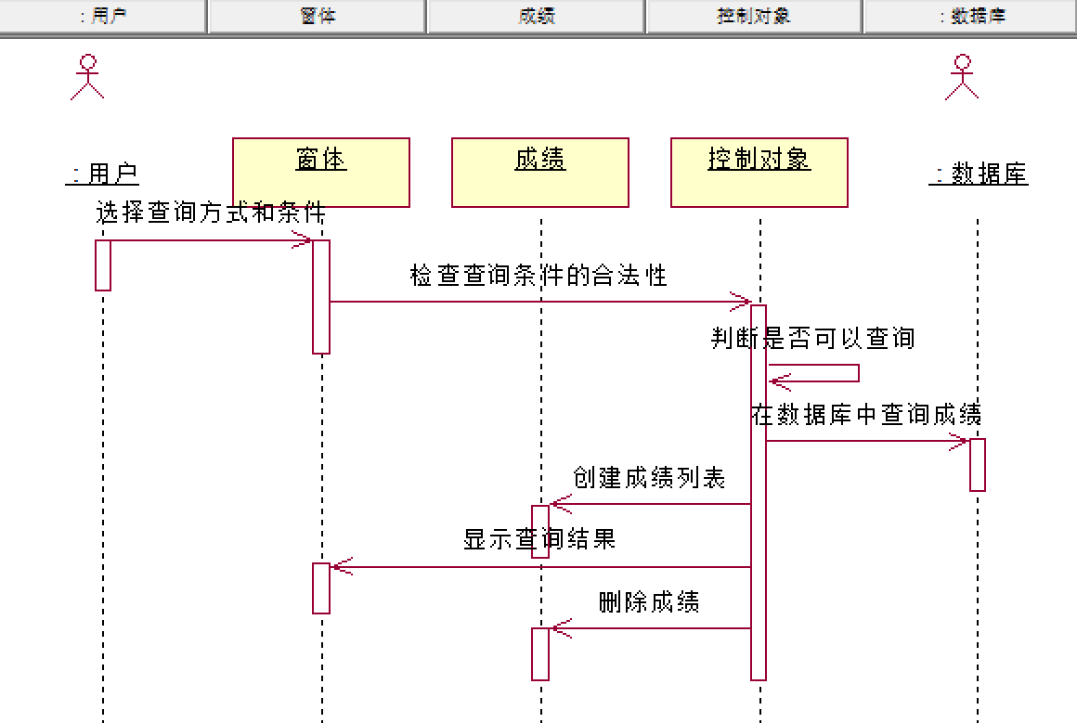
用户查询成绩顺序图

3.2.2数据建模
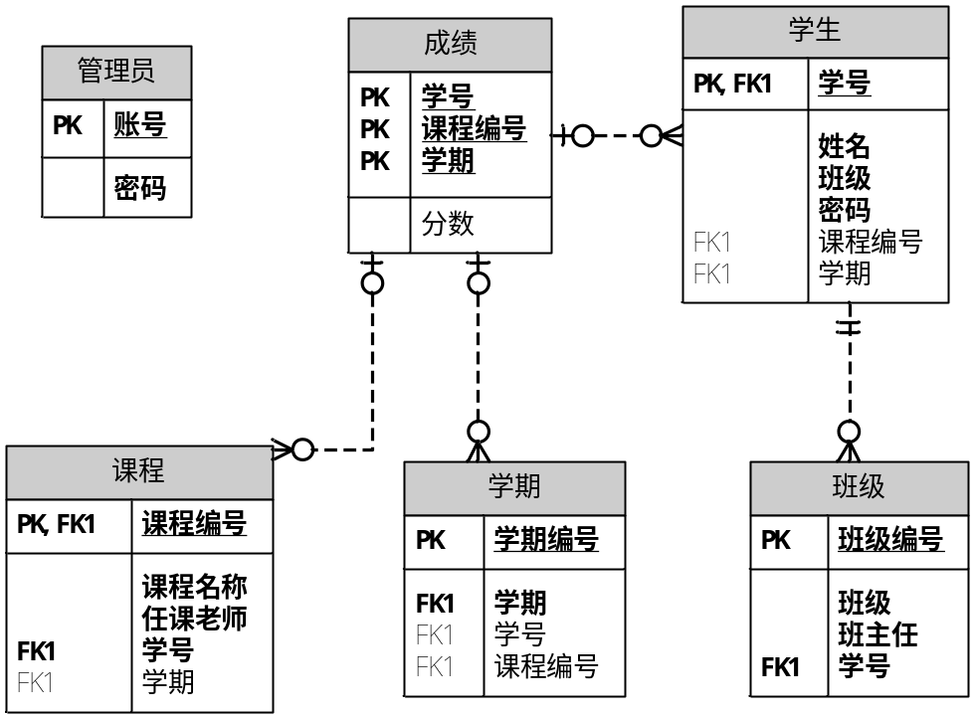

系统设计

数据库设计（逻辑数据模型和物理数据模型）

(1)学生（学号，姓名，班级，密码）
(2)班级（班级编号，班级，班主任）
(3)课程（课程编号，课程名称，任课老师）
(4)学期（学期编号，学期）
(5)成绩（学号，课程编号，学期编号，成绩）
(6)管理员（帐号，密码）

学生信息表
字段名 | 数据类型 | 是否允许为空 | 是否主键
学号 | Char(10) | 否 | 是
姓名 | Char(10) | 否 | 否
班级 | Char(10) | 否 | 否
密码 | Char(10) | 否 | 否

管理员信息表
字段名 | 数据类型 | 是否允许为空 | 是否主键
账号 | Char(10) | 否 | 是
密码 | Char(10) | 否 | 否

课程信息表
字段名 | 数据类型 | 是否允许为空 | 是否主键
课程编号 | Char(10) | 否 | 是
课程名称 | Char(10) | 否 | 否
任课老师 | Char(10) | 否 | 否

学期信息表
字段名 | 数据类型 | 是否允许为空 | 是否主键
学期编号 | Char(10) | 否 | 是
学期 | Char(10) | 否 | 否

班级信息表
字段名 | 数据类型 | 是否允许为空 | 是否主键
班级编号 | Char(10) | 否 | 是
班级名称 | Char(10) | 否 | 否
班主任 | Char(10) | 否 | 否

学生成绩信息表
字段名 | 数据类型 | 是否允许为空 | 是否主键
学号 | Char(10) | 否 | 是
学期编号 | Char(10) | 否 | 是
课程编号 | Char(10) | 否 | 是
成绩 | Int | 否 | 否

输入输出和用户界面设计
输入设计：

1. 用户名：提供一个文本输入框，让用户输入用户名。

2. 密码：提供一个密码输入框，让用户输入密码。

输出设计：

1. 学生姓名：在页面上以文本的形式呈现学生姓名。

2. 学号：在页面上以文本的形式呈现学生学号。

3. 各科成绩：以表格的形式呈现学生所有科目的成绩。

用户界面设计：
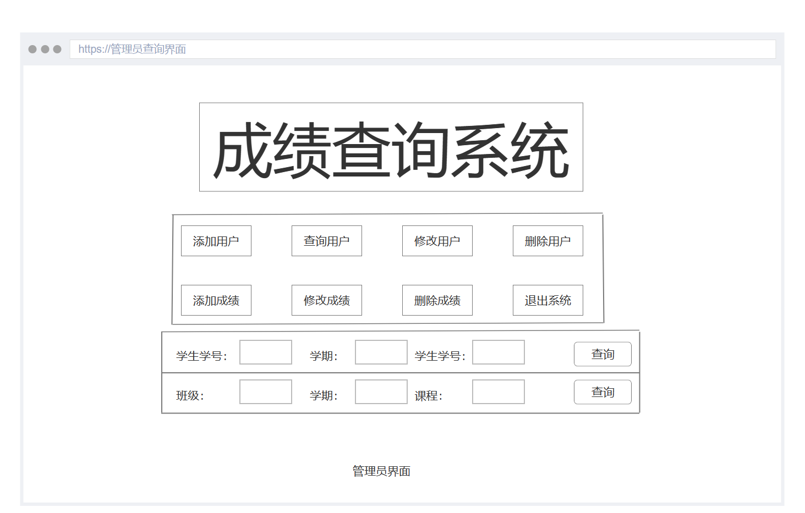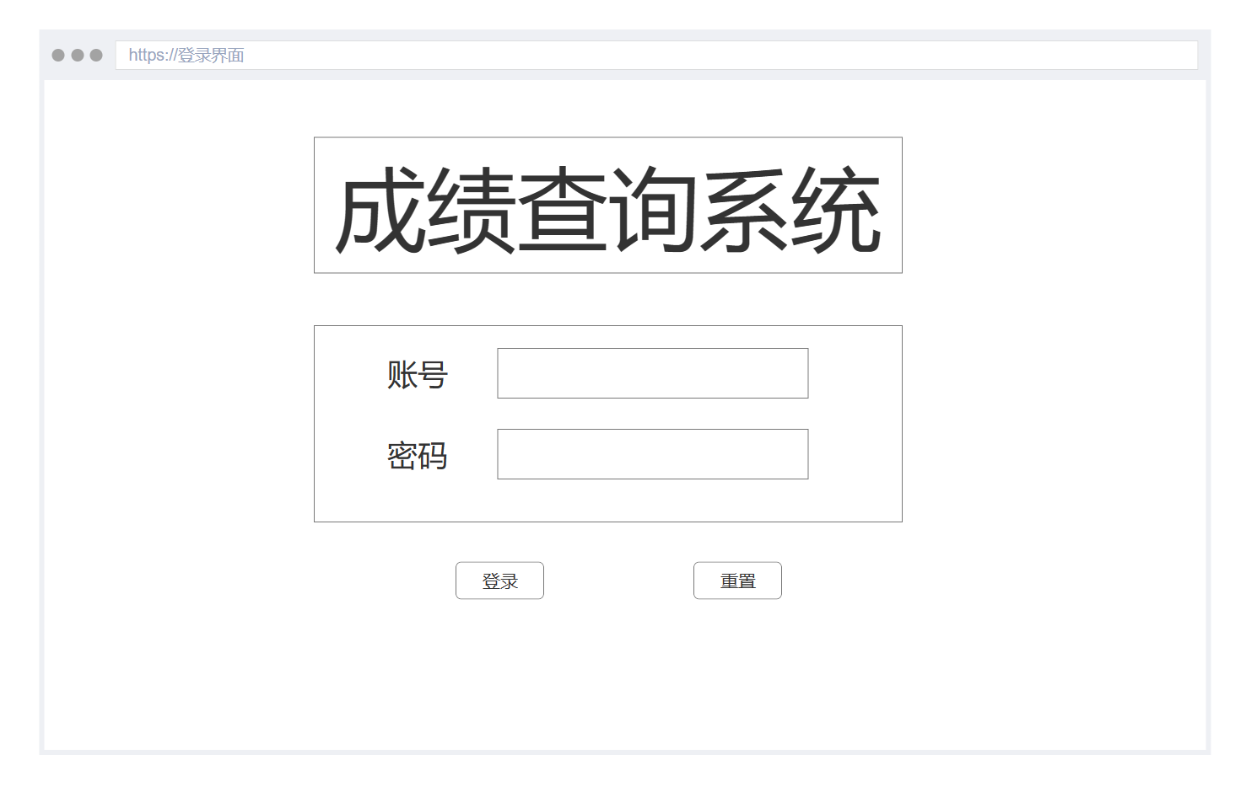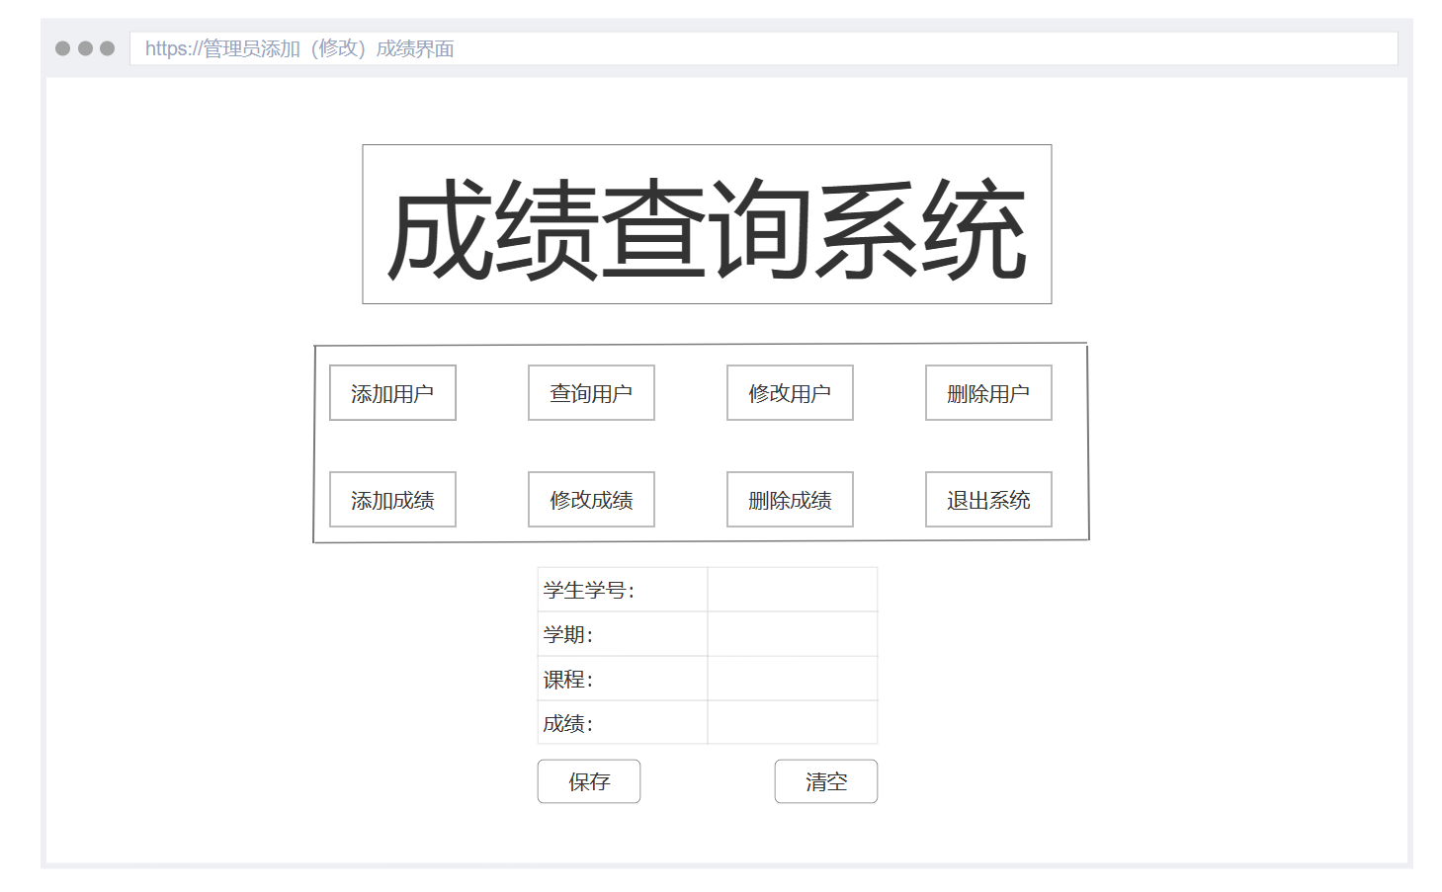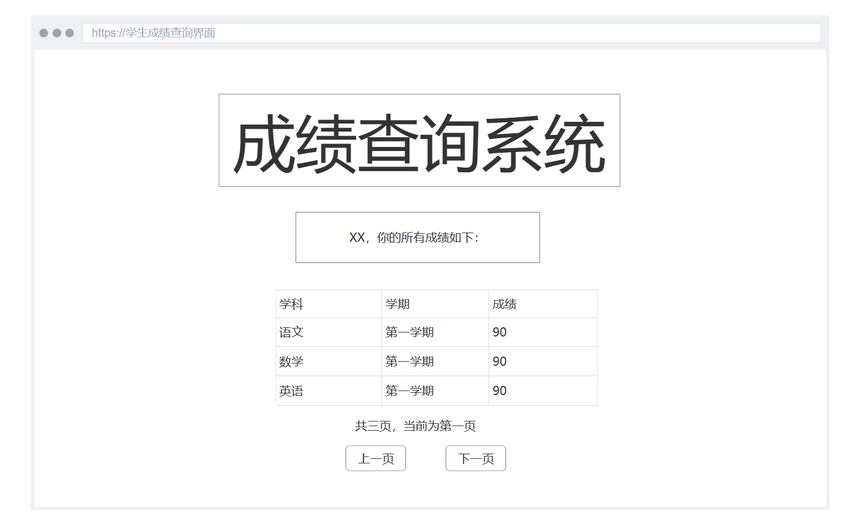

总结

曾志豪：
按照设计规范及标准将数据表设计完成，合理并优化了表与表之间的关联关系。合理规划数据库表之间的关系，如表之间的一对多或多对多关系，尽可能减少数据重复、冗余和错误数据的存在。
在完成对输入与输出的设计时，充分考虑用户的使用习惯和使用场景，设置相应的错误提示。确保用户友好性和易用性，避免过多的页面跳转，保持整体视觉效果的一致性。

蒋纯：
我负责的任务是信息系统设计与分析的过程建模和数据建模，我完成了绘制dfd图、用例图、顺序图、活动图以及er图。其中，我在绘制dfd图方面存在一些问题，可能需要进一步掌握建模方法并进行练习。通过这次课程设计，我不仅学习到了过程建模和数据建模的相关知识，还深刻体会到了团队协作的重要性。在团队协作中，我需要与其他组员协商设计思路、分配任务、及时反馈进展情况，并及时解决问题，在课程设计中，我也遇到了一些困难和挑战。也需要及时沟通和协商，避免产生不必要的冲突和误解。在过程建模和数据建模方面，我已经完成了基本的绘图任务，但还可以继续深入了解相关的建模方法和技术，并将其应用到实际情况中。

罗意程：
作为一种常见的信息管理系统，成绩查询系统的设计和实现需要考虑多个方面的功能和信息需求。在学习和了解成绩查询系统的过程中，深刻认识到了系统设计的重要性和复杂性。在设计系统时，需要考虑到用户的需求和使用习惯，同时还需要考虑到系统的安全性、可靠性和可维护性等多个方面的问题。在实现系统时，需要采用合适的技术和工具，以便于实现系统的功能和信息需求。同时，还需要进行系统测试和调试，以保证系统的质量和稳定性。通过学习成绩查询系统，不仅了解了系统设计和实现的基本原理和方法，还提高了自己的系统设计和开发能力，对于今后从事相关工作具有重要的参考和指导意义。

